新 书 推 荐

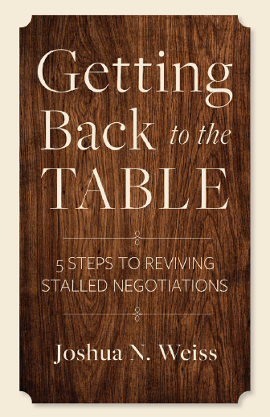
中文书名：《重返谈判桌：重启停滞谈判的5个步骤》
英文书名：GETTING BACK TO THE TABLE: 5 Steps to Reviving Stalled Negotiations
作 者：Joshua N. Weiss
出 版 社：Berrett-Koehler Publishers
代理公司：ANA/Jessica
页 数：192页
出版时间：2025年1月
代理地区：中国大陆、台湾
审读资料：电子稿
类 型：经管

内容简介：

哈佛大学全球谈判项目（Harvard's Global Negotiation Initiative）创始人之一、世界著名谈判大师约书亚·韦斯（Joshua N. Weiss），提出了应对谈判僵局或失败的动态战略，使读者能够利用遇到的挫折，以更强大的力量和韧性重返谈判桌。

在谈判的世界里，失败往往是不可避免的。有些人在失败后选择放弃，有些人则选择忘记并继续前行。但真正成功的谈判者懂得如何从中学习。著名的谈判思想领袖、联合国谈判团队成员约书亚·韦斯介绍了应对谈判僵局或失败的“LATER”5步模型：

(L）Loss acceptance（接受损失）
(A）Autopsy of your negotiation to learn（深入剖析，吸取教训）
(T）Transferring lessons (the right ones!) （将正确的教训转化为行动）
(E) Educate from your weaknesses and actively unlearn（从弱点中吸取教训，并积极反思）
(R）Return to the table with confidence by building on your strengths（扬长避短，满怀信心地重返谈判桌）

《重返谈判桌》探讨了谈判失败的现实。它阐述了可能发生的失败类型、如何应对失败，以及我们如何在失败面前保持韧性。利用韦斯简单易用的模型，读者可以成功重返谈判桌。记住，失败在谈判中在所难免，但从失败中学习和成长才是最有价值的。

营销亮点：

    - 吸引《千万不要各退一步》（Never Split The Difference）的读者：谈判专业人员、商务谈判教授和学生，以及每天都在进行谈判的领导者。

    - 填补空白：市面上关于谈判的书籍千篇一律，但却鲜有专门针对谈判陷入僵局或失败时应如何应对，以及如何从这些挫折中吸取教训并有效重返谈判桌的指导。

    - 广泛的市场影响力：作者作为全球谈判项目的联合创始人，拥有广泛的市场影响力，他定期为《哈佛商业评论》（HBR）撰写文章，每年在国内外会议上举办35至50场演讲。

    - 全球关注：作者不仅拥有全球性平台，而且谈判（和谈判失败）是全世界每天都在讨论的话题。

    - 资深作者：全球谈判项目的创始人、全球排名前三十的谈判大师、联合国谈判团队成员、世界顶尖大学的教师和教员，同时拥有丰富的私人实践经验。

营销渠道：

- 作者定期在35-50个会议上发表演讲时进行图书推广
- 作者常年为大客户提供咨询和培训，这些客户将是本书的推广对象
- 该书将通过作者共同创立的谈判项目得到大力推广
- 他是《哈佛商业评论》的定期撰稿人，并将继续在该平台上推广他的观点
- 《谈判力》（Getting to Yes）一书的作者威廉·尤里（William Ury）将为本书作序
- 作者将向其LinkedIn的6000名读者推广本书
- BK将向其社交媒体粉丝和电子邮件列表推广这本书

目标读者：

- 谈判专业人员
- 主要在商业和法律课程中教授谈判的教师
- 学生
- 在短期谈判课程中接受培训的人（即高管教育）
- 对商务沟通感兴趣的广大公众

作者简介：

约书亚·韦斯（Joshua N. Weiss）是哈佛大学全球谈判项目（Harvard's Global Negotiation Initiative）的创始人之一，并在哈佛大学任教。他是哈佛谈判项目的高级研究员和威廉·尤里协会（William Ury Associates）的高级培训师，并领导着自己的咨询公司Negotiation Works。他还是贝佩丝大学（Bay Path University）的教员，并在麻省理工学院（MIT）、哈佛大学（Harvard）、马萨诸塞大学（UMass）、科罗拉多大学丹佛分校（UC Denver）和贝鲁特美国大学（American University of Beirut）等十所大学担任兼职教员。他被列为全球30大谈判大师之一，并在联合国调解小组（United Nations Mediation Team）任职。

感谢您的阅读！
请将反馈信息发至：版权负责人
Email：Rights@nurnberg.com.cn
安德鲁·纳伯格联合国际有限公司北京代表处
北京市海淀区中关村大街甲59号中国人民大学文化大厦1705室, 邮编：100872
电话：010-82504106, 传真：010-82504200
公司网址：http://www.nurnberg.com.cn
书目下载：http://www.nurnberg.com.cn/booklist_zh/list.aspx
书讯浏览：http://www.nurnberg.com.cn/book/book.aspx
视频推荐：http://www.nurnberg.com.cn/video/video.aspx
豆瓣小站：http://site.douban.com/110577/
新浪微博：安德鲁纳伯格公司的微博_微博 (weibo.com)
微信订阅号：ANABJ2002

